Муниципальное дошкольное образовательное автономное учреждение «Детский сад № 62 «Чайка» комбинированного вида г. Орска»

ИНН 5615016244 /КПП 561501001/ОГРН 1025602005274
462419 г. Орск, Оренбургская область
ул. Кутузова д. 8, тел. 8 (3537) 37-33-12
ул. Ленинского Комсомола д. 45, тел. 8(3537) 37-33-99
Е-mail: detsad62chaika@mail.ru

Конспект индивидуального логопедического занятия по теме:
«Автоматизация звука Л в слогах, словах и предложениях»

Составил:
учитель-логопед
Канатьева М.В.

Цель: автоматизация звука Л в словах и предложениях.
Задачи:
Коррекционно-образовательные: закреплять знание артикуляционного уклада при произнесении звука Л, закреплять умение образовывать множественное число имени существительного, закреплять умение подбирать предметы по аналогии, совершенствовать грамматический строй речи.
Коррекционно-развивающие: развивать артикуляционный аппарат, речевое дыхание, голос, зрительное восприятие, мышление, мелкую моторику,

Коррекционно-воспитательные: Воспитывать усидчивость, интерес к дальнейшей работе на фоне успешно выполненных заданий.

Оборудование: карточка с яблоней со слогами, ромашка, карандаш, мяч, карточка с окошками, для автоматизации звука Л в середине слова, карточка для автоматизации звука Л во фразе.
Ход работы:
- Организационный момент.
Л: Здравствуй, Вова! Я очень рада тебя сегодня видеть таким бодрым, красивым и веселым.
- Массаж лицевой мускулатуры и мимическая гимнастика.
Л: Давай немного разомнемся
"Удивилки" - поднять брови.
"Поразилки" - поднять брови, открыть рот.
"Улыбалки" - улыбнуться, показав зубки, и с закрытым ртом.
"Хмурилки" - нахмурить брови.
"Сердилки" - нахмурить брови, надуть щеки.
"Огорчалки" - нахмурить брови, опустить кончики рта вниз
3. Работа над дыханием.
Упражнение «Нет сорникам», «Усач»
- Артикуляционная гимнастика.
Л: Чтобы произносить звуки правильно и красиво, начнём занятие с артикуляционной гимнастики.
- Улыбочка. Улыбнуться, показать сомкнутые зубки. Удерживать губы в таком положении до счета 5 -10. Затем вернуть губы в исходное положение. Повторить 3-4 раза
- Качели. Улыбнуться, открыть рот. На счет «раз-два» поочередно упираться языком то в верхние, то в нижние зубы. Нижняя челюсть при этом неподвижна.
- Маляр. Улыбнуться, открыть рот. Широким кончиком языка погладить нёбо от зубов к горлу. Нижняя челюсть не должна двигаться.
- Чистим верхние зубки. Улыбнуться, приоткрыть рот. Кончиком языка «почистить» верхние зубки с внутренней стороны, двигая языком вправо-влево.
- «Пароход гудит». Улыбнуться, прикусить кончик языка и произносить звук «Ы» длительно. При этом слышится твердый звук «Л».
- «Иголочка»
Рот открыть, язык высунуть далеко вперед, напрячь и сделать его узким. Удерживать в таком положении 15 секунд, затем убрать за нижние зубы, рот не закрывать, повторить 5 – 10 раз.
- Сообщение темы занятия.
Л: Давай вспомним, с каким звуком мы работали на прошлом занятии?
В: Со звуком Л.
Л: Правильно. Сегодня мы продолжим работать со звуком Л, но будем учиться произносить его не только в словах, но и предложениях.
- Уточнение артикуляции звука. Изолированное произношение и последующая характеристика.
Л: А давай вспомним, какую характеристику мы давали этому звуку?
В: Звук Л согласный, твердый, звонкий.
Л: Когда мы произносим звук Л губы открыты - Зубы разомкнуты - Кончик языка поднят за верхние зубы. Воздушная струя идет по бокам языка - Голос звенит (рука на горле) Повтори Л-л-л-л-л.
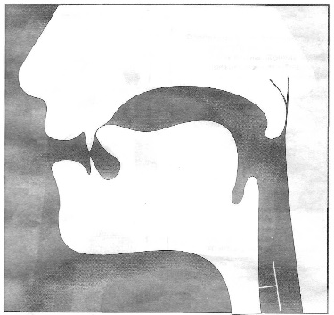
В: Л-л-л-л-л
- Введение звука в слоги, слова.
Л: Я хочу угостить тебя вкусными и спелыми яблоками. Но на яблоне есть спелые и неспелые яблоки. Чтобы ты не ошибся, собрал только спелые яблоки, я подписала их. Читай слоги на яблоках. Неспелые яблоки те, на которых написан слог АЛ. Работа с камушками – на спелые яблоки кладем красные яблоки на неспелые – зеленые.
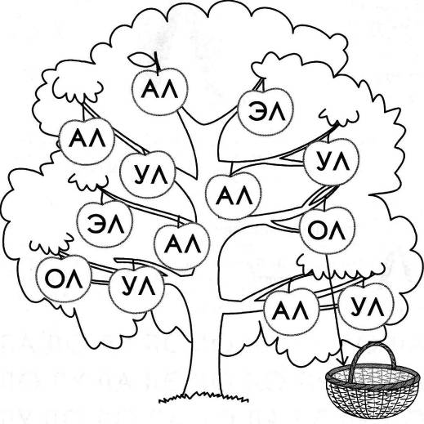

- Автоматизация звука Л в начале слова.
Л: Молодец, ты собрал все спелые яблоки. А теперь посмотри на стол перед тобой лежит ромашка. Тебе нужно сорвать лепестки с изображением предметов, в названии которых есть звук Л.
(Картинки на ромашке: Ласточка, ваза, карандаш, лопата, лук, варежки, часы, ландыш)
- Автоматизация звука Л в середине слова.
Л: А теперь давай поиграем. Автоматизация в игре «Попугай».
- Физминутка.
Мы с тобой хорошо поработали, давай немного отдохнем и разомнемся.
Раз - подняться, подтянуться
Два - согнуться, разогнуться
Три - в ладоши три хлопка, головою три кивка.
На четыре - ноги шире.
Пять - руками помахать
Шесть - за стол тихонько сесть.
- Автоматизация звука Л в конце слова. Игра с мячом.
Л: А теперь, предлагаю поиграть в мяч. Я буду кидать тебе мяч и называть слово во множественном числе, а ты должен будешь сказать в единственном числе. Например, конфеты-конфета.
Л: Столы-
В: Стол.
Л: Уколы-
В: Укол.
Л: Полы-
В: Пол.
Л: Залы-
В: Зал.
Л: Пеналы-
В: Пенал.
Л: Голы-
В: Гол.
Л: Бокалы-
В: Бокал.
- Автоматизация звука Л в предложениях.
Л: Молодец, ты очень ловко справился с заданием, но впереди еще одно. Я решила тебя повеселить и придумала забавные предложения. Послушай их внимательно и исправь ошибки.
Л: Салат ел Милу.
В: Мила ела салат.
Л: Пол упал на стул.
В: Стул упал на стол.
Л: Футбол уехал на папу.
В: Папа уехал на футбол.
Л: Ладони вымыли Клаву.
В: Клава вымыла ладони.
Л: Лук полол Милу.
В: Мила полола лук.
Фонематический слух «Али – Баба», «Рыбалка»
«Четвертый лишний»,
Анализ слова: «Поезд»
Лексика
«Хитрые слова»
- Подведение итогов занятия.
Л: Наше занятие подошло к концу. Я хочу тебя похвалить, ты сегодня очень хорошо поработал. Скажи, пожалуйста, какой звук сегодня мы закрепляли?
В: Звук Л.
Л: А какое задание тебе понравилось больше всего?
В: (отвечает)
Л: Всего хорошего, можешь идти.

